
INSTITUTO TECNOLÓGICO DEL SUROCCIDENTE
FINCA CHOJOJÁ, MAZATENANGO, SUCHITEPÉQUEZ

QUINTO BACHILLERATO EN COMPUTACIÓN
LABORATORIO II
WALDIR JOSÉ CASTILLO MOTA

100

SEGUNDO LABORATORIO

ALUMNO (A) David André Luarca Piedrasanta FECHA: 2-06-2022
I Serie. (Responder). Valor 20 pts.
Instrucciones: Defina los siguientes términos en redes.

- IP
La IP es quien identifica una red o también un dispositivo.

- TCP/IP
TCP/IP es un protocolo de una red privada.

- OSI
El modelo OSI tiene 7 capas, cada capa contiene una función.

- LAN
LAN es una red de computadoras que intercambian datos entre si.

- RIP
RIP es un protocolo que enlaza automáticamente computadoras entre si.

- TCP
TCP permite que dos host se conecten y también intercambien datos entre si.

- UDP
UDP es un protocolo de transporte que este se basa en no utilizar conexión internet

- OSPF
OSPF es un protocolo desarrollado para las redes IP, se utiliza para calcular la ruta mas corta.

- Tipos de configuración de cables de red
Tipo A y Tipo B

- Octeto
Un octeto es una numeración binaria que se utiliza para conecta la dirección IP con el host.
II Serie. (Dibujos). Valor 40 pts.
Instrucciones: A continuación, se le presenta una serie de problemas que deberá resolver mediante dibujos realizados por el estudiante.

- Crear una topología de red de tipo Árbol y explique que direcciones otorgará a los Router y Host.
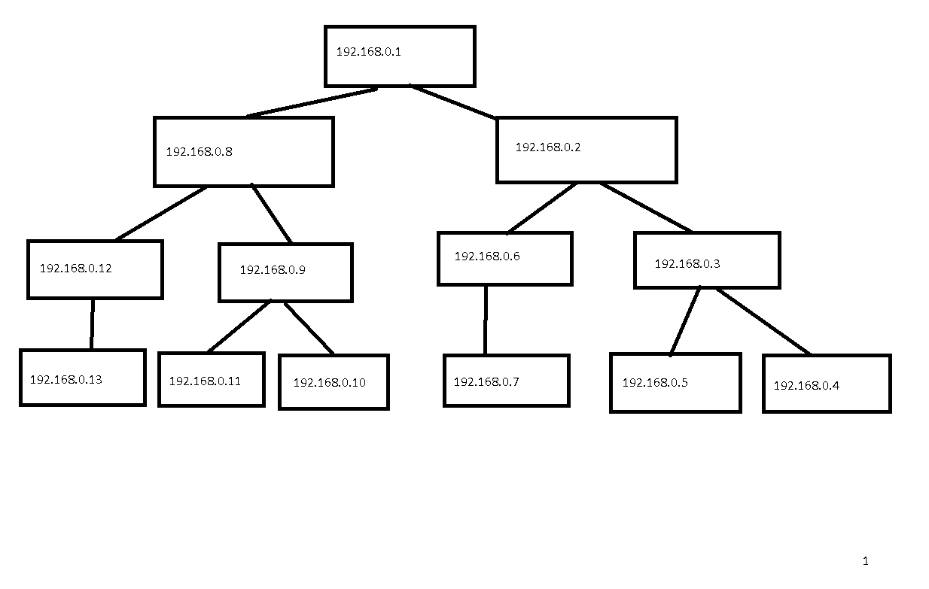
- Crear una topología de red de tipo Mixta y explique que direcciones otorgará a los Router y Host.
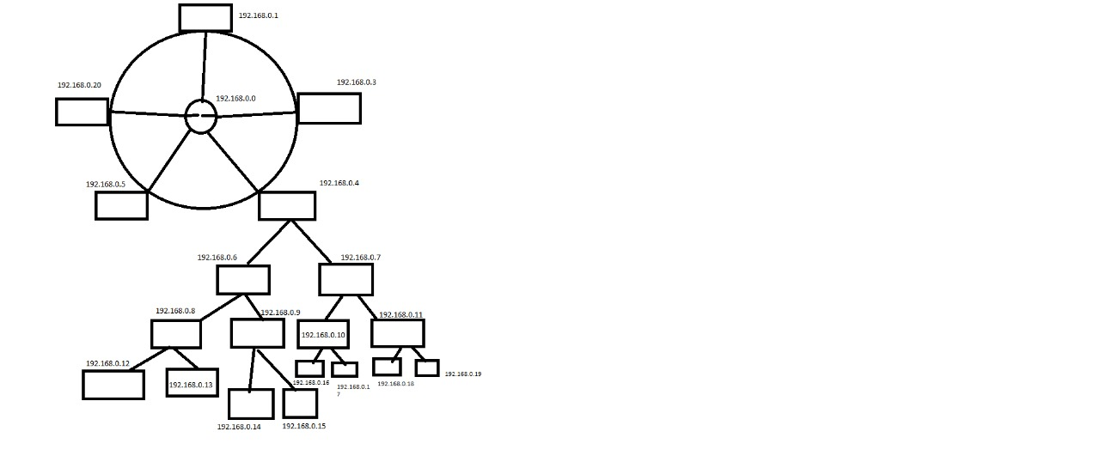
- Crear una topología de red de tipo totalmente conexa y explique que direcciones que otorgará a los Router y Host.
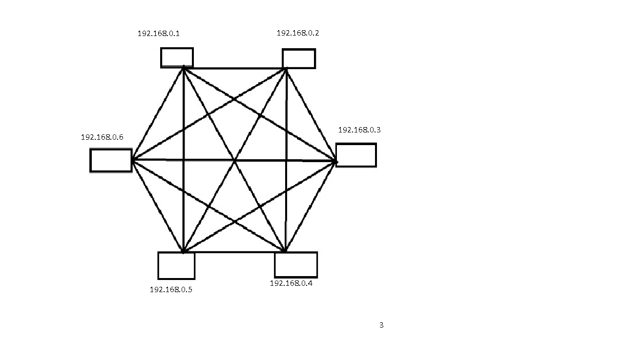

- Crear una topología de red tipo Mixta donde explique todas las capas del modelo OSI y cómo funciona en dicha topología.
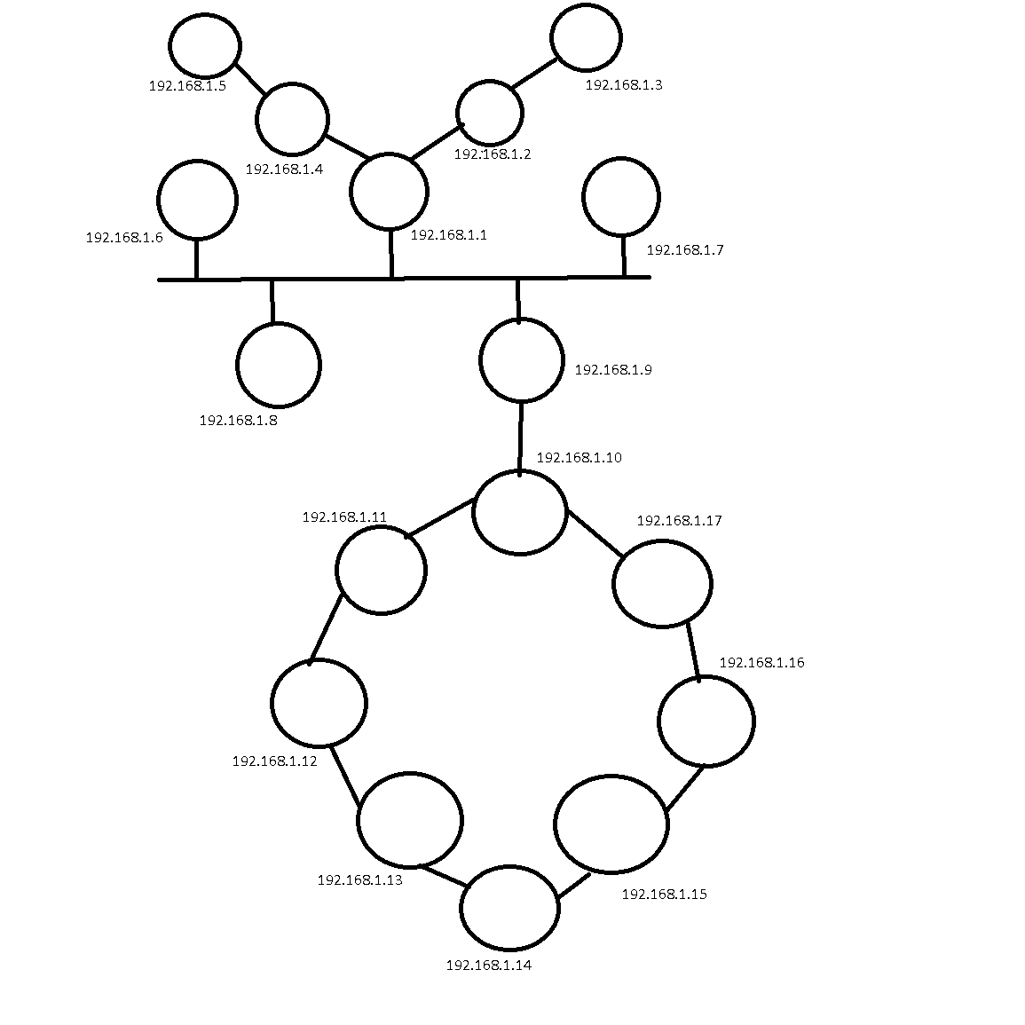

- Crear una topología de red donde conecte LAN, WAN y MAN con 5 servicios.
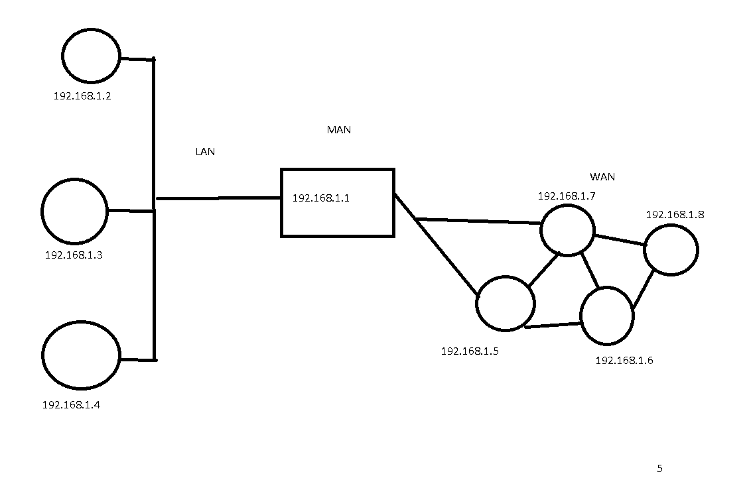

III Serie. (Resolver de forma física). Valor 40 pts.
Instrucciones: A continuación, se le presenta una serie de problemas que deberá resolver mediante forma física la cual tendrá un tiempo máximo de 10 minutos cada estudiante.

- Crear un cable de red de tipo B
Docente | Director
WALDIR JOSÉ CASTILLO MOTA | José Feliciano Escobar

